ANNEXE SUPPORT 1

NE DOIT PAS ÊTRE RENDUE AVEC LA COPIE D’EXAMEN
Anatomie de l'huitre plate (Ostrea edulis)

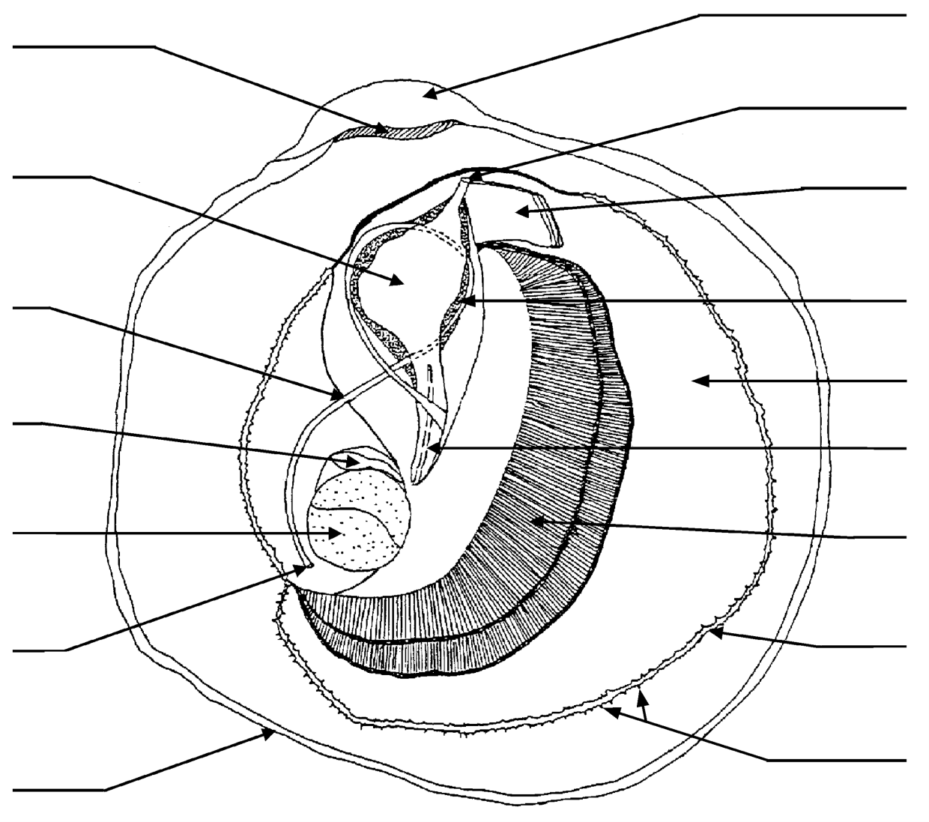
Ligament
Anus
Coquille
Muscle adducteur
Cœur dans péricarde
Intestin
Estomac
Tentacules marginaux
Bord libre du manteau
Branchie
(N = 2)
Stylet cristallin
Manteau
Palpe labial
(N = 4=
Glande disgestive
Bouche
Crochet

